หัวข้อนำเสนอคณะผู้ตรวจราชการกระทรวงฯ
ในการประชุมตรวจราชการตามแผนการตรวจราชการกระทรวงฯ
ประจำปีงบประมาณ พ.ศ. 2561 รอบที่ 1 (Project and Progress Reviews)
วันพุธที่ 24 มกราคม 2561 ณ ห้องประชุมองค์การบริหารส่วนจังหวัดเชียงใหม่ จังหวัดเชียงใหม่
นำเสนอเป็นรายหน่วยงานแยกตามเป้าหมายตัวชี้วัดของหน่วยงานในพื้นที่เขตตวจราชการที่ 15-18 ดังนี้
1. ปม. อส. อ.อ.ป.ทน. ทบ. คพ. สส. และสป.ทส. นำเสนอดังนี้
⬇ชื่อหน่วยงาน /ประเด็นนโยบายสำคัญ
⬇ผลการดำเนินงานตามตัวชี้วัดเป้าหมายรวมทุกหน่วยงานในพื้นที่เขตตรวจ 15-18 เทียบกับแผนปฏิบัติการ (Action plan)
⬇ผลการดำเนินงานตามตัวชี้วัดเป้าหมายรวมของแต่ละหน่วยงานในพื้นที่เขตตรวจ 15-18 เทียบกับแผนปฏิบัติการ (Action plan)
⬇ปัญหาอุปสรรคการดำเนินงาน
⬇ความต้องการขอรับการสนับสนุนจากหน่วยงานส่วนกลาง ระดับปฏิบัติหรือระดับนโยบาย(ถ้ามี )
2. สสภ. และ ทสจ.นำเสนอ ดังนี้
⬇ชื่อหน่วยงาน
⬇ปัญหาอุปสรรคการดำเนินงาน หรือประเด็นอื่นๆ ที่สำคัญ
⬇ความต้องการขอรับการสนับสนุนจากหน่วยงานส่วนกลาง ระดับปฏิบัติหรือระดับนโยบาย(ถ้ามี )

หมายเหตุ: นำเสนอให้กระชับ
บัญชีเอกสารแนบ
เอกสารแนบ 1 : กำหนดการ
เอกสารแนบ 2 : แบบรายงานผลการดำเนินงาน “ด้านการจัดการป่าไม้และความหลากหลายทางชีวภาพ”
แบบรายงานผลการดำเนินงาน “ด้านการจัดการและอนุรักษ์ฟื้นฟูทรัพยากรน้ำให้มีใช้อย่างเพียงพอ”
แบบรายงานผลการดำเนินงาน“ด้านการจัดการขยะมูลฝอยและสิ่งแวดล้อม”
เอกสารแนบ 3: แบบตอบรับการเข้าร่วมประชุมตรวจราชการฯ
เอกสารแนบ 4: หัวข้อการจัดทำ Power Point

ตัวอย่างข้อมูลการนำเสนอ

ตัวอย่างการจัดทำ PowerPoint นำเสนอของหน่วยงาน
ปม. อส. อ.อ.ป. ทน. ทบ. คพ. สส. สป.ทส.
①  กรมป่าไม้  ด้านการจัดการป่าไม้  และความหลากหลายทางชีวภาพ | 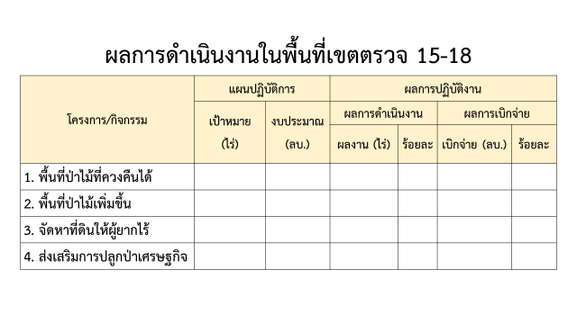  ②
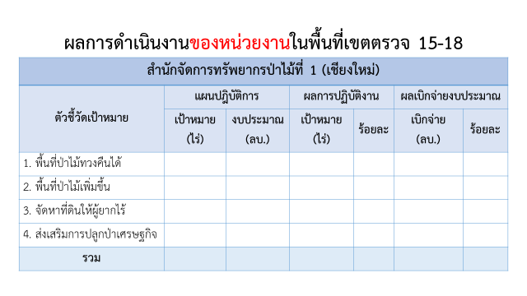  ③ | 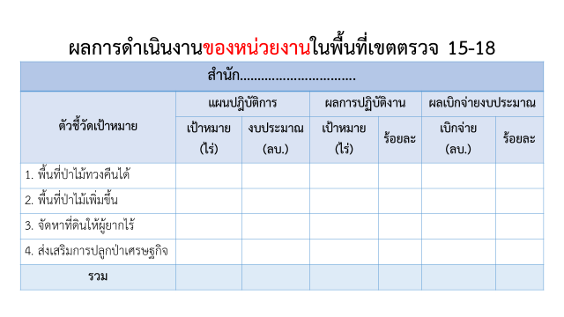  ④
⑤ปัญหาอุปสรรค  1. ...............................................................................  2. ...............................................................................  3. ............................................................................... | ⑥ความต้องการขอรับการสนับสนุน  1. ...............................................................................  2. ...............................................................................  3. ...............................................................................
ตัวอย่างการจัดทำ PowerPoint นำเสนอของหน่วยงาน(สสภ. และ ทสจ.)
①  สำนักงานสิ่งแวดล้อมภาคที่ 1 (เชียงใหม่)  ปัญหาอุปสรรค  1. ...............................................................................  2. ...............................................................................  3. ...............................................................................  ความต้องการขอรับการสนับสนุน  1. ...............................................................................  2. ...............................................................................  3. ............................................................................... | ②สำนักงานทรัพยากรธรรมชาติและสิ่งแวดล้อม  ในพื้นที่เขตตรวจราชการที่ 15  (เชียงใหม่ แม่ฮ่องสอน ลำปาง ลำพูน)  ปัญหาอุปสรรค  1. ...............................................................................  2. ...............................................................................  3. ...............................................................................  ความต้องการขอรับการสนับสนุน  1. ...............................................................................  2. ...............................................................................  3. ...............................................................................

